Протокол встречи с командой 07.03.2026

Присутствовали:
- Цацин Артем
- Короткевич Максим
- Яковлев Артем
- Иванцов Егор
- Лазаренко Елизавета
- Андрей Лиходиевский

На встречи обсуждалась общая структура проекта. Он состоит из трех частей.
- Бекенд,
- ИИ-агент

Фронтенд.
Необходимые для уточнения вопросы заданы Максу

Нейронка.
Используем готовую модель на основе Qwen.
Данные в модели делятся на части, векторизуются и помещаются в базу данных. Затем в базе данных ищутся соответствия запросу пользователя. Есть готовый код с архитектурой
RAG, его можно позаимствовать. Структура rag выглядит следующим образом:
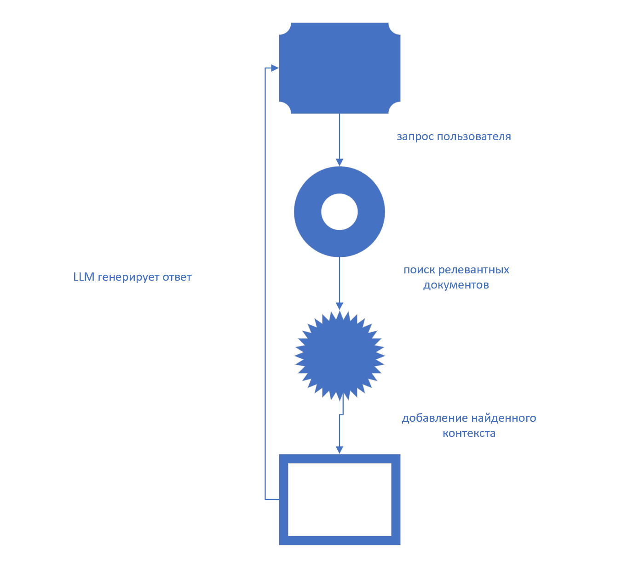
В связи с этим меняются требования к bekend. Теперь передавать сами резюме и требования необходимо отдельными файлами. Возможно разумнее резюме передавать так же отдельным файлами. Этот вопрос необходимо уточнить. Общая схема нейронки теперь выглядит так:
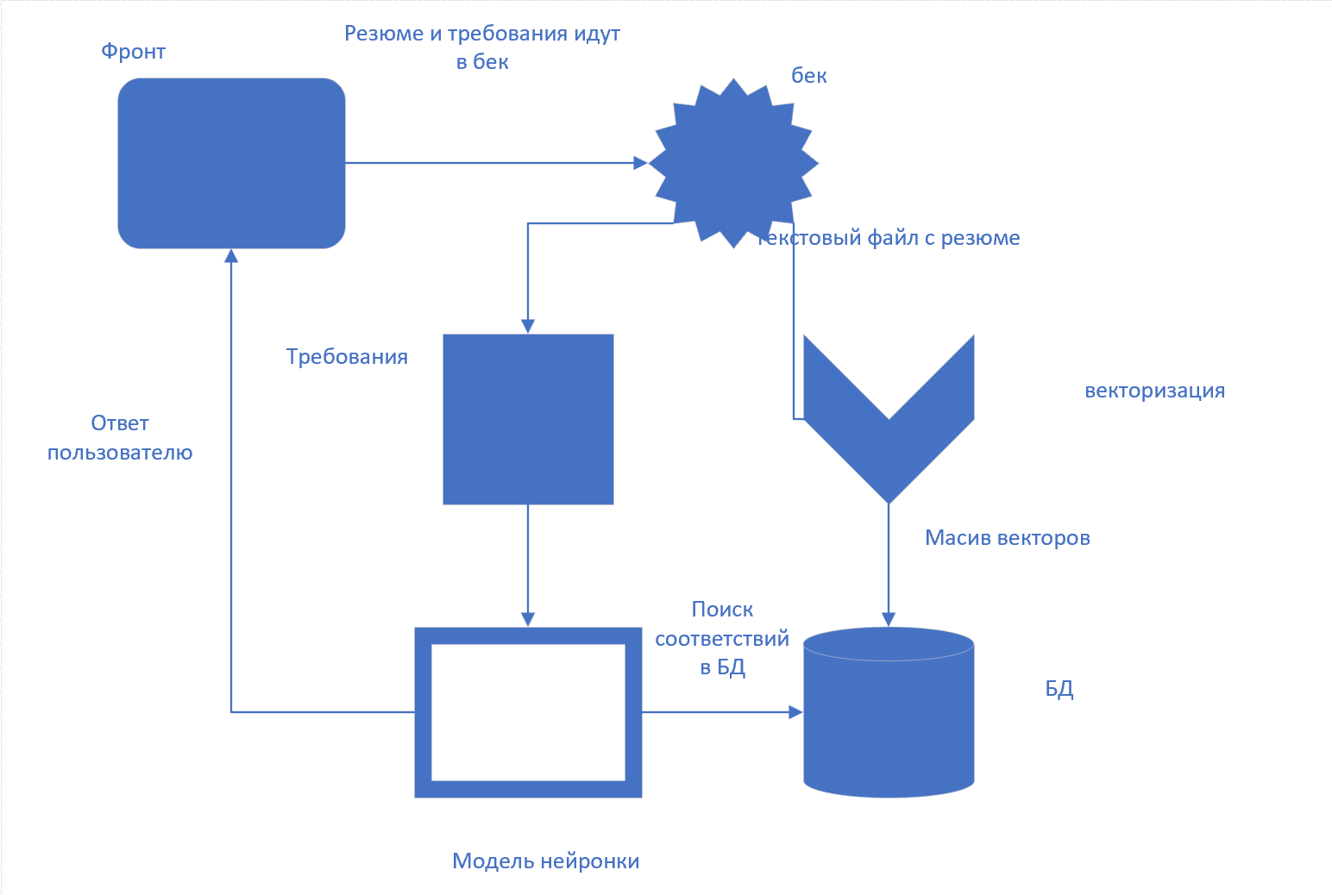
До 13 марта необходимо уточнить нюансы и составить примерный план работы над нейронкой.

Бекенд.
Основные задачи прежние. Макс не был готов. Задача до 13 марта составить ответы на заданные вопросы, составить общее видение работы, какое есть для нейросети и составить примерный план разбиения на задачи, который будет уточнен или зафиксирован на встречи 13.03.

Перераспределение.
Необходим еще один человек с управления персоналом или HR для тестирования системы и задачи параметров резюме. Возможно привлечение сторонних специалистов.

Организационный момент.
Необходимо создать репозиторий на github.

Следующая встреча в пятницу, 13.03 в 20.00

.

